Çim Adam
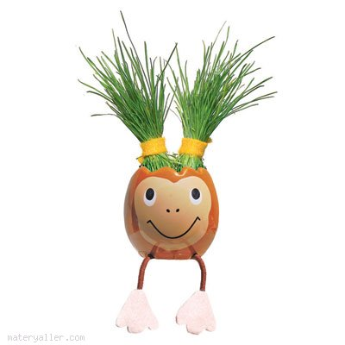
Gerekli Malzemeler:
1 adet kadın çorabı, küçük bir kap dolusu toprak, çim tohumu, su, ikisi büyük biri küçük 3 adet düğme, boncuk, yapıştırıcı.

Elimizdeki toprağın az bir miktarını çim tohumumuzla karıştırıp kadın çorabının içine boşaltalım. Geri kalan toprağımızı ise onun üzerine dökerek çorabımızın ağzını sıkıca bağlayalım. Çim tohumlarının bulunduğu kısım üste gelecek şekilde çorabı ters çevirelim. Bu toprağı her gün düzenli olarak sulayalım. Toprakta ne gibi değişiklikler oldu?

Sonuç: Her gün düzenli olarak sulanan topraktaki tohumlar, bir süre sonra yeşermeye başlar. Son olarak düğme, boncuk gibi malzemeleri çorap üzerine yapıştırıp ağız, göz ve burun yapımında kullanabiliriz.

